Задание №1. Ситуационные задачи

Задача 1. При воспалительных процессах носоглотки возможно распространение патологического процесса на среднее ухо.
Вопрос 1: В чем заключается анатомическое обоснование возможности распространения инфекции?
Вопрос 2: Почему подобное заболевание характерно, прежде всего, для детей?
Ответ 1______________________________________________________________________
_____________________________________________________________________________.
Ответ 2: _____________________________________________________________________
_____________________________________________________________________________

Задание №2. Дополните пропущенные понятия (используя латинскую терминологию)

1. К улитковой части преддверно-улиткового нерва относится ………………….….… ядра.
2. К преддверной части преддверно-улиткового нерва относится …………….…….… ядра.
3. Подкорковым центром слуха является ……………………………………коленчатое тело.
4. Натянутая часть барабанной перепонки занимает ее ………………………….…… часть.
5. Пирамидное возвышение располагается на ….…………….. стенке барабанной полости.
6. В костном лабиринте различают три отдела: ……………………………………………… .

Задание №3.
На предложенной картинке (используя латинскую терминологию) подпишите:
- стенки барабанной полости (те которые видно)
- содержимое барабанной полости
- отделы внутреннего уха

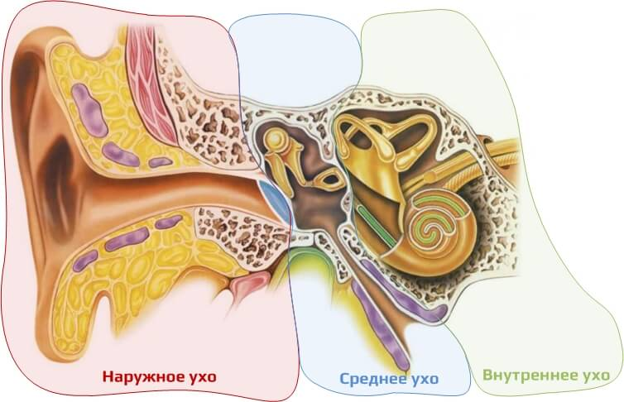

Задание №4.
Нарисуйте схемы проводящего пути слухового анализатора с обозначение всех отелов мозга, нейронов, подкорковых и корковых центров.

Задание №5.
Нарисуйте схемы проводящего пути статокинетического анализатора с обозначение всех отелов мозга, нейронов, подкорковых и корковых центров.

